# 輸入內容：

* 1. 業績全部-是否排除



* 1. 業績全部-起始年月

  

* 1. 業績全部-結束年月

 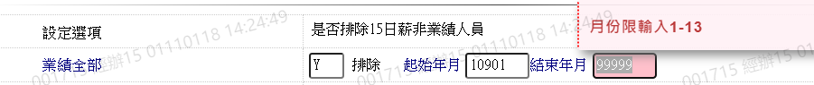 

* 1. 換算業績、業績報酬-是否排除

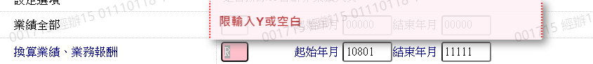

* 1. 換算業績、業績報酬-起始年月

  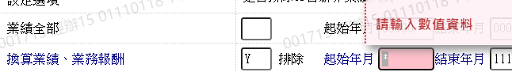

* 1. 換算業績、業績報酬-結束年月

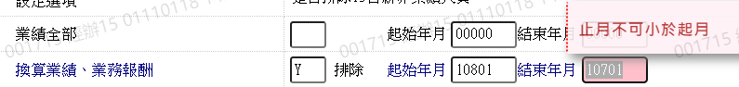 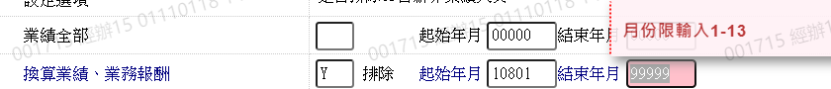 

* 1. 介紹獎金-是否排除



* 1. 介紹獎金-起始年月

  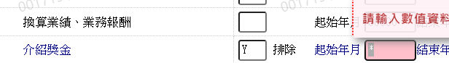

* 1. 介紹獎金-結束年月

 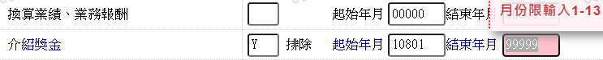 

* 1. 加碼獎勵津貼-是否排除

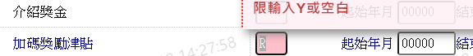

* 1. 加碼獎勵津貼-起始年月

 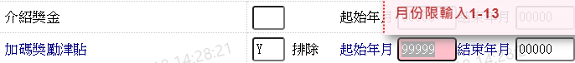 

* 1. 加碼獎勵津貼-結束年月

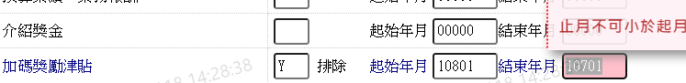 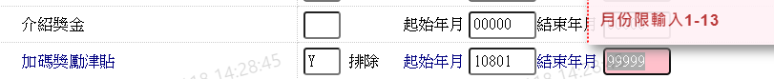 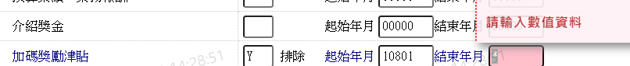

* 1. 協辦獎金-是否排除



* 1. 協辦獎金-起始年月

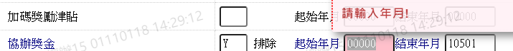  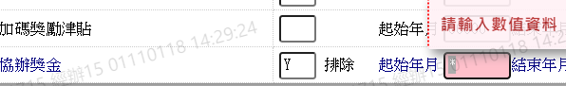

* 1. 協辦獎金-結束年月

  